L'une des pratiques dans la réalisation d'applications mobiles consiste à créer une interface en HTML, CSS avec du Javascript et de générer une application par l'entremise d'un outil d'imbrication, tel que Phone Gap. Cette méthode appelée hybride demeure une alternative modeste face aux solutions natives qui utilisent plus efficacement les ressources des supports mobiles. La solution hybride comporte néanmoins deux avantages intéressantes :

- Le niveau des langages demeure accessible est le même quelque soit la plateforme (système d'exploitation – Android, iOS, Blackberry,...) de destination.
- Les ressources plus limitées demeurent (contact, géolocalisation, appareil photo,...) du support mobile demeure disponible.

Pour que l'exploitation des ressources soit possible, une librairie de code devra permettre d'exploiter ces informations en Javascript. La librairie Cordova a cette capacité et traduit en Javascript les données du support.

Développer une application mobile implique de gérer des données distantes et de gérer la connexion à Internet (si l'application en a besoin). Ces pratiques consistent à utiliser des Web Service et des API (Interfaces applicative de programmation) afin d'avoir accès à une base de données centraliser. Ces pratiques impliquent d'être sesibilisées et proactif concernant la sécurité des données.

Ainsi, bien que la solution hybride soit simple en apparence, il demeure que certaines pratiques sont utiles de connaître pour en maîtriser les enjeux. Il est intéressant de souligner que des solutions, telles que Angular.js, React ou Vue.js offrent un appui aux développeurs en introduisant des composants prêts à l'emploi.

L'exemple que suit sert de base de travail qui expose une utilisation pratique des modes de développement possibles. Ce projet peut servir de base de travail pour un développement avec un nombre limité d'outils supplémentaires.

L'architecture du projet
La composition proposée s'apparente aux pratiques de développement Model-View-Composer. Sont isolés les contenus visibles dans un répertoire spécifique appelé « views » du reste des outils utiles à la gestion de l'apparence des contenus et au traitement des données. Le cœur du projet est le fichier « main.js » qui détient le rôle d'assembleur.
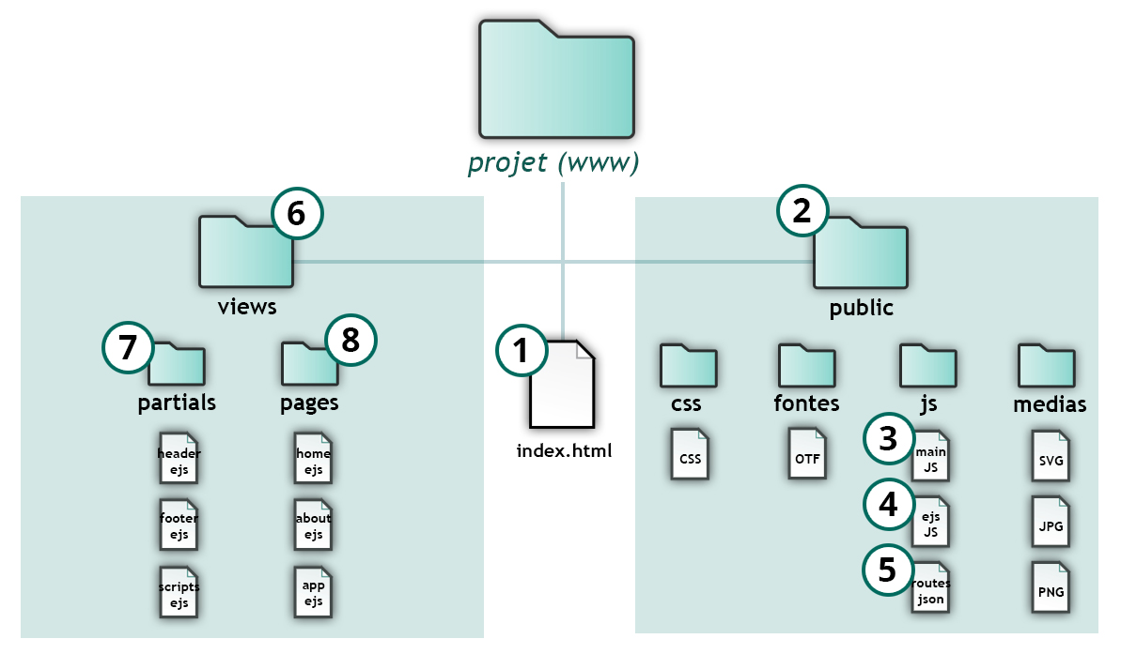
 | 1. | Le fichier « index.html » dispose du squelette de base utile à chaque page.
 | 2. | Le dossier « public » contient les outils utiles à la gestion de l'apperence des contenus, au fonctionnement de l'application et au traitement des données.
 | 3. | Le fichier « main.js » déclenche les processus qui consistent à :  - assembler les pages  - traiter et transmettre les données et contenus  - analyser les url et établir le routage
 | 4. | La librairie « ejs.js » est utiliser dans ce projet dans le composition de pages.
 | 5. | Le routage des pages est prévu dans le fichier « toutes.json ».
 | 6. | Le dossier « views » contient les contenus visibles dans le site. Le format .ejs des fichiers est du au format des fichiers généré par la librairie du même nom.
 | 7. | Le répertoire « partials » dispose des parties d'interfaces qui sont communes et se répètent de pages en pages.
 | 8. | Le répertoire « pages » dispose des contenus de chaque page de l'application.
index.html
Ce fichier procède au chargement des fichiers externes et définit l'ordre de chargement. Il contient les balises de base du projet, sorte de squelette qui sera utile pour introduire les différentes parties de contenus ensuite.
index.html
1  2  3  4  5  6  7  8  9  10  11  12  13  14  15  16  17  18  19  20  21  22 | <!doctype html>  <html>  <head>  <meta charset="utf-8">  <meta name="viewport" content="user-scalable=no, initial-scale=1, maximum-scale=1, minimum-scale=1, width=device-width">  <meta charset="utf-8">  <title>App</title>  <meta href="public/medias/favicon.png" rel="shortcut icon" type="image/png">  <meta href="public/css/styles.css" rel="stylesheet">  </head>  <body>  <div class="container">  <header><!-- Upload common header --></header>  <main><!-- Upload specific page --></main>  <footer><!-- Upload common footer --></footer>  </div>  <script src="public/js/ejs.js"></script>  <script src="public/js/main.js"></script>  <div id="scripts"><!-- Upload Javascript's page --></div>  </body>  </html>

Assembler des pages
La composition proposée s'apparente aux pratiques de développement Model-View-Composer. Sont isolés les contenus visib

L'invite de commandes
L’invite de commandes est très utilisée et pratique dans le cadre des déploiements et mise à jour des outils et librairies disposés dans des p

Traiter et transmettre des données et contenus
La composition proposée s'apparente aux pratiques de développement Model-View-Composer. Sont isolés les contenus visib

L'invite de commandes
L’invite de commandes est très utilisée et pratique dans le cadre des déploiements et mise à jour des outils et librairies disposés dans des p

L'analyse de l'URL et le routage
La composition proposée s'apparente aux pratiques de développement Model-View-Composer. Sont isolés les contenus visib

L'invite de commandes
L’invite de commandes est très utilisée et pratique dans le cadre des déploiements et mise à jour des outils et librairies disposés dans des projets Web. Node.js, et les plateformes de développement qui s'y réfèrent, utilisent l'invite de commandes pour l'exécution d'opérations.

Accéder à l'invite de commandes de Windows
L'invite de commandes est un programme qui peut être lancé en indiquant « cmd » après avoir cliqué sur le bouton « Démarrer » de Windows (en bas à gauche de l'écran ou au clavier).

Aller plus loin...
La composition proposée s'apparente aux pratiques de développement Model-View-Composer. Sont isolés les contenus visib

Créer un gestionnaire de sessions
L’invite de commandes est très utilisée et pratique dans le cadre des déploiements et mise à jour des outils et librairies disposés dans des projets Web. Node.js, et les plateformes de développement qui s'y réfèrent, utilisent l'invite de commandes pour l'exécution d'opérations.

Accéder à l'invite de commandes de Windows
L'invite de commandes est un programme qui peut être lancé en indiquant « cmd » après avoir cliqué sur le bouton « Démarrer » de Windows (en bas à gauche de l'écran ou au clavier).

Echanger des données avec un Web Service
L’invite de commandes est très utilisée et pratique dans le cadre des déploiements et mise à jour des outils et librairies disposés dans des projets Web. Node.js, et les plateformes de développement qui s'y réfèrent, utilisent l'invite de commandes pour l'exécution d'opérations.

Accéder à l'invite de commandes de Windows
L'invite de commandes est un programme qui peut être lancé en indiquant « cmd » après avoir cliqué sur le bouton « Démarrer » de Windows (en bas à gauche de l'écran ou au clavier).

Générer une application
La composition proposée s'apparente aux pratiques de développement Model-View-Composer. Sont isolés les contenus visib

L'invite de commandes
L’invite de commandes est très utilisée et pratique dans le cadre des déploiements et mise à jour des outils et librairies disposés dans des projets Web. Node.js, et les plateformes de développement qui s'y réfèrent, utilisent l'invite de commandes pour l'exécution d'opérations.

Accéder à l'invite de commandes de Windows
L'invite de commandes est un programme qui peut être lancé en indiquant « cmd » après avoir cliqué sur le bouton « Démarrer » de Windows (en bas à gauche de l'écran ou au clavier).

gulpfile.js
..  4  5  6  7  8 | […]  gulp.task('sass', function(){ // Initialisation de la tâche  return gulp.src('dev/scss/styles.scss') // sur un fichier ciblé  .pipe(sass()) // à qui est imposé ce traitement  .pipe(gulp.dest('dev/css')) // puis sauvegardé dans une  nouvelle version à cet endroit  });

server.js
1  2  3  4  5  6  7  8  9  10  11  12  13  14  15  16  1718  19  20 | var express = require('express');  var app = express();  app.use('/dev', express.static(__dirname + '/dev'));  app.get('/*', function(req, res) {  res.sendFile(__dirname + '/dev/index.html');  });  app.get('/tasks', function(req, res) {  res.sendFile(__dirname + '/dev/tasks.html');  });  app.use(function(req, res, next) {  res.status(404).send('Ne tentez pas de vous défiler !');;  });  app.listen(8080, function () {  console.log('Serveur démarré au port : 8080);  });

